Ditto

Personal Quant Decision Workstation

System Redesign RFC
面向 A 股个股与 ETF 的本地优先决策、Paper Trading 与手工实际账户系统

STATUS  PROPOSED FOR APPROVAL |  | OWNER  Ditto Architecture |  | LAST UPDATED  August 30, 2026

RFC METADATA | VALUE
Decision baseline | D1–D10 ACCEPTED；本 RFC 不重新讨论产品边界
Scope | 13 包后端模块化单体 + 独立 ditto-app；本轮仅系统设计，不含施工任务
Primary evidence | 当前源码/测试、.importlinter、2026-08-30 产品定位与蓝图基线
Approval meaning | 批准目标架构、领域合同、迁移顺序与真实验证标准；不批准真实券商接入

1. Abstract
本 RFC 将 Ditto 从“能力丰富但产品闭环分散”的量化代码平台，改造为面向单个高级个人投资者的本地优先 A 股量化决策工作站。核心交易对象是 A 股个股与 ETF；全球指数、利率、汇率、商品和中外宏观数据只作为环境参照；系统永远不连接 A 股券商、不提交真实订单。
目标系统以 Today / Markets / Research / Portfolio / System 五个任务型工作台承载日常使用，以 Macro → Global → A-Share → Industry → Stock → Portfolio 的证据链连接市场判断、行业轮动、选股、组合、Paper 与实际账户复盘。
后端保留现有 13 包模块化单体和 import-linter 边界。新增能力只落在现有能力平面：data 管时间可见的数据，features 产出 regime/行业/个股特征，strategy 管选股证据和信号，portfolio 管账户会计，execution 只管 Paper 订单与模拟成交，application 提供任务型 CQRS 用例，apps 负责 API/Jobs/DI。
最关键的结构性变化是区分 Model、Paper、Manual 三类事实。Model 是目标组合与建议，不是账户；Paper 和 Manual 各有独立、持久、可重建的追加式账本。Manual 允许用户录入任意真实成交、现金、费用、税、分红和更正，不再强制绑定系统 Signal。

1.1 Decision summary
Decision | Selected design | Consequence
Architecture | 保留 13 包模块化单体 | 不拆微服务；用现有机器边界承载新增概念
Execution | Paper-only execution | BrokerGateway 只允许模拟实现；composition 层设无真实券商守卫
Accounts | Paper / Manual 双账本 | 追加式 typed events + 可重建快照；Model 仅为比较基准
Product | 五个任务型工作台 | 页面消费专用 read model，不直接拼装跨域 raw API
Time | 统一 bitemporal/PIT 合同 | 所有决策显式 as-of、cutoff、snapshot、freshness；缺失即阻断
Completion | 真实闭环证据 | 结构、测试、真实数据、连续运行、用户任务五层分别验收

2. Goals and Non-Goals
Goals | Non-goals
每天 5 分钟内看懂宏观、全球与 A 股环境，并能追到行业与个股影响 | 不做全球股票、期货、外汇、数字资产交易
将行业强弱、个股筛选、排除原因和因子贡献变成一级产品流程 | 不接 MiniQMT 或任何 A 股券商，不管理真实订单 session
Paper 可持续运行、可恢复、可重放、可对账，使用真实可用行情但不发真实订单 | 不做低延迟 OMS、tick/HFT、算法执行或共址
Manual 支持任意实际成交与现金事件，1 分钟内录入并可追加式更正 | 不做机构级多租户、RBAC、合规审批中心
Model/Paper/Manual 在相同 as-of 下比较持仓、现金、PnL、风险与偏差 | 不以 Agent 数量、路由数量或 API 数量定义完成
每个结论都能重放到策略版本、数据快照、PIT cutoff 和账户事实 | 不将全系统改造成通用事件溯源平台

2.1 Assumptions
• 单操作者、本机运行、loopback API 是默认部署；分析型数据以 Parquet/现有数据存储为主，事务状态以 SQLite 为主。
• 核心节奏为日频；只读实时/分钟数据可逐步加入，但不能扩张为交易网关。
• A 股市场规则、费税和公司行动按 effective-dated policy 管理，不把当前规则硬编码为永久事实。
• 后端和 ditto-app 是两个仓库；OpenAPI、生成类型和跨仓库 acceptance evidence 是正式边界。

3. Current State and Problem Statement
现状判断：Ditto 的工程底座明显强于产品完成度。PIT、数据血缘、研究治理、回测、组合约束、OMS 协议和前端高保真原型已经积累了大量实现；但日常用户路径仍由实验级 API、metadata-only 页面、信号绑定的人工成交和内存 Paper 拼接而成。结果是“每个包都能证明一些能力，用户却无法自然完成一次完整决策”。

3.1 Evidence-based maturity
Capability | Current evidence | Product gap | Assessment
A 股数据与 PIT | 数据集、snapshot、lineage、promotion、PIT 测试主干存在 | R2 live certification、当前权限/许可、连续更新仍需复验 | Strong foundation / not fully proven
宏观 | MacroQuery 有 asof；FRED/ALFRED、Tushare adapter 与存储存在 | application facade/API 未暴露 as-of；API 标 experimental；页面未消费 | Partial
全球参照 | 部分 FRED 风险代理、商品/FX 基础与原型存在 | 无正式核心指数产品、时区/session cutoff 和新鲜度认证 | Gap
选股/行业轮动 | 多因子模板、行业轮动、exclusion、factor contribution、selection evidence 存在 | live Screener 仅筛 instrument metadata；无任务型 selection run read model | Backend-rich / product-poor
组合与风险 | Account、FillEvent、优化、约束、Daily Decision V3 与对比基础存在 | Model/Paper/Manual 三事实未统一；账户切换与偏差不可见 | Partial
Manual | 期初 baseline、intent-bound fill、void/replace、持仓重建存在 | 任意外部交易、现金/分红/税费事件和独立账本缺失 | Hard gap
Paper | PaperBrokerGateway、风险 hook、部分成交测试存在 | 最小冒烟级；内存状态、零价 fallback、零费用、无恢复/公开工作流 | Experimental
ditto-app | 设计系统、Graphite Studio、路由/状态/overlay 与视觉审计强 | Markets/Screener live 为 metadata-only；Portfolio 缺双账户写路径 | UI-rich / workflow-poor
Agent | 治理、tools、eval、研究运行时丰富 | 核心市场/账户闭环未完成前继续扩角色收益低 | Defer expansion

3.2 Source-level blockers
Finding | Direct evidence | Design response
Paper 非持久 | PaperBrokerGateway 使用 InMemoryOrderEventJournal、内存 fills 与 Account | 新增 durable Paper session/order/fill/account stores；启动时恢复并对账
Paper 可静默零价 | 市价单缺 last price 时返回 0.0；fee/slippage 固定 0 | 价格缺失 fail closed；price/fee/tax/slippage policy 版本化并留证据
Paper 时间不确定 | FillEvent.event_time 使用 datetime.now(UTC) | 注入 MarketClock；区分 decision/eligible/execution/recorded time
Manual 强绑 Signal | RecordFillCommand 要求 intent_id、strategy_id，并验证 SignalRecord | 新建 portfolio-owned ManualAccountEvent；signal_id 仅可选关联
宏观 as-of 丢失 | MacroQuery 支持 asof，但 MacroQueryFacade.find_indicators 未暴露 | 把 as_of、publication_cutoff、snapshot_id 提升为公共查询合同
市场页无市场数据 | MarketsPage 明示只聚合 metadata，价格快照未查询 | 新增 MarketContextSnapshot，而不是前端并发拼多域 endpoint
筛选器不是选股 | ScreenerPage 只筛名称/代码/资产/交易所，明示 metadata only | 用 SelectionRun / CandidateEvidence 替换 metadata screener 作为一级工作台

关键源码：ditto_execution/broker/gateways/paper.py；ditto_application/processes/execution/paper_trading_process.py；ditto_application/commands/trade.py；ditto_application/queries/macro.py；ditto-app/src/features/markets/components/markets-page.tsx；ditto-app/src/features/screener/components/screener-page.tsx。

3.3 Why previous versions still felt unsatisfactory
1. 完成度指标错位：route/contract/visual parity 证明了工程表面完整，却没有证明领域数据足够、动作可用和日常结果可达。
2. 后端按能力包组织，前端却按页面直接消费零散接口，缺少把跨域证据压缩成用户任务的 application read model。
3. Paper、Manual、Model 在文案和结构中混在一起，导致“模拟执行、记录实际成交、建议订单”语义含糊。
4. 数据成熟度、freshness、mock/fixture 和 experimental 状态没有在所有页面形成同一种可信语言。
5. 投入继续流向研究治理、Agent 和长尾平台能力，而市场上下文、选股、账户管理三个高频价值面未闭环。

4. Proposed Architecture
设计采用“本地优先模块化单体 + 独立 Web 客户端”。它不是临时折中，而是单用户量化工作站的目标形态：部署简单、交易事实可以单机强一致、分析读取可直接利用现有 Polars/Parquet 能力，同时以 import-linter 保持领域隔离。
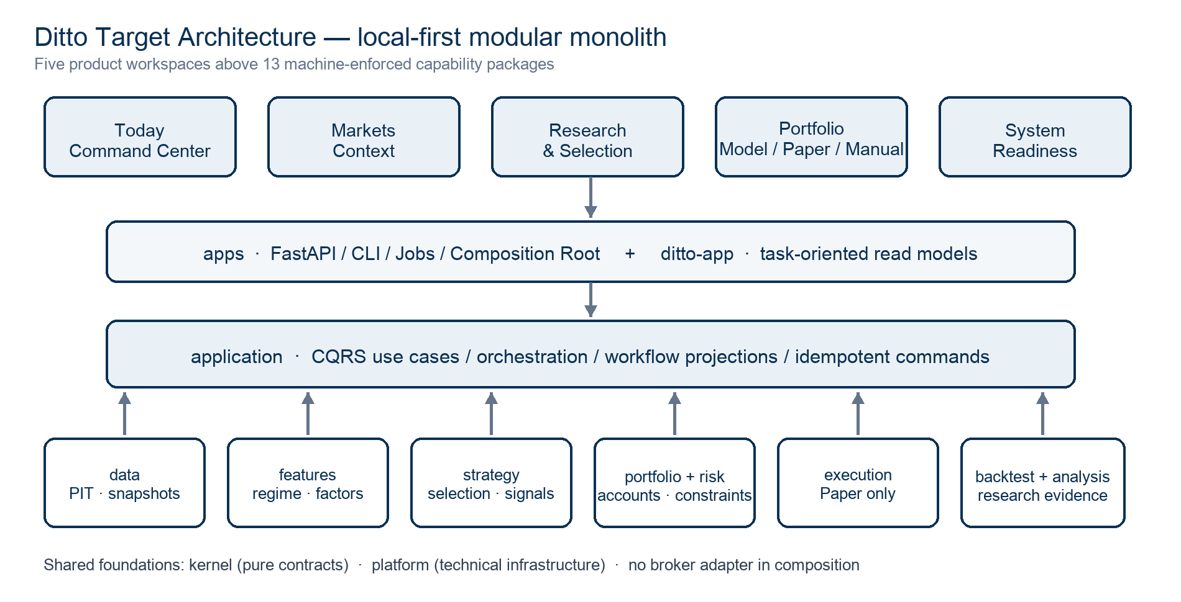
Figure 1. Ditto target logical architecture and dependency direction.

4.1 Capability ownership
Plane / owner | Provider / implementation | Direct consumers | Contract & enforcement
kernel | ID、时间、金额、市场原语与 Protocol | 全部能力包 | 零第三方、零 I/O；pure contract tests
platform | SQLite client/pool、配置、日志、tracing、clock 技术件 | 能力包与 apps | 不得出现账户、信号、订单等业务概念
data | Tushare/FRED/只读实时源、PIT 存储、catalog、DQ | features、application、backtest | DatasetSnapshot / VisibilityQuery / MarketContext source DTO
features | regime、行业强弱、个股因子、物化 | strategy、application | FeatureArtifact + lineage + snapshot identity
strategy | universe、选股、行业轮动、signal package | application、backtest | SelectionRun / SelectionEvidence / StrategySpec
portfolio | Model view、Paper/Manual 会计、现金、持仓、PnL | risk、application | AccountLedgerEvent / AccountView / AccountSnapshot
risk | 盘前约束、暴露、压力、事后偏差 | application、backtest | RiskDecision / RiskSnapshot；缺权威账户即拒绝
execution | Paper order FSM、fill simulation、reconciliation | application | BrokerGateway(paper only) / PaperOrder / FillEvent
backtest | 历史模拟、成本、统计、确定性重放 | application、analysis | BacktestManifest / Result / ReplayEvidence
analysis | 实验 control-plane 与研究存储 | application | Experiment / candidate / holdout evidence
application | 五工作台 read model、命令与跨域 process | apps、agent | Task DTO；不包含 adapter 选择
agent | 基于 application 的解释与治理 | apps | 只消费 application；不得直连 data/execution
apps | FastAPI、CLI、Jobs、唯一 composition root | ditto-app / operator | OpenAPI、DI、禁止真实 broker guard

4.2 New concepts and placement
Concept | Owning package | Why here | Machine-enforced consumer path
ReferenceSeriesSnapshot | data | 宏观/指数/FX/商品都是有时间可见性的只读事实 | data → application/backtest；features 通过 data port
RegimeFeatureArtifact | features | 从原始参考序列派生，不是市场事实 | features → strategy/application
SelectionRun + Evidence | strategy | 表达逐级排除、排名、行业/因子贡献 | strategy → application → apps
AccountLedgerEvent | portfolio | 成交、现金、费税、分红改变账户事实 | execution fill → application mapper → portfolio
PaperSession | application | 跨 signal、risk、execution、portfolio 的生命周期编排 | apps/job → application → capability ports
WorkspaceReadModels | application | 把跨域证据组织成任务，不污染 capability 包 | apps/API → ditto-app

依赖不变量：application 只能通过公共合同编排能力包；apps 选择具体 SQLite/source/gateway；agent 只能调用 application；execution 不得依赖 data 或 portfolio 的内部存储；任何新增 import 必须通过 `pixi run -e dev arch-check`。

5. Product Application Architecture
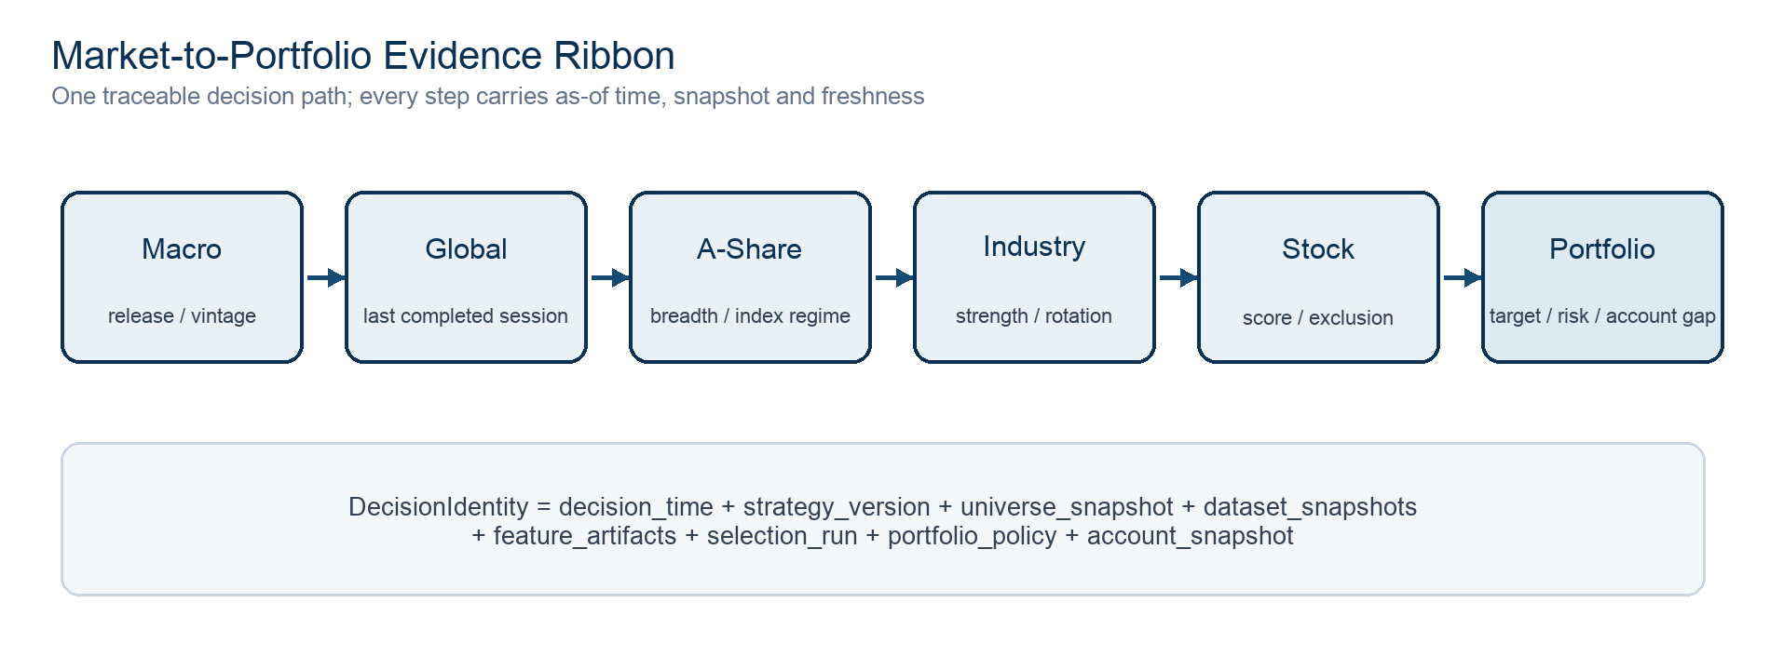
Figure 2. The evidence ribbon that connects context to portfolio action.

5.1 Five task-oriented workspaces
Workspace | Primary question | Required live data | Primary actions
Today | 今天发生了什么，我必须处理什么？ | MarketContext + latest Selection + Model/Paper/Manual gap + readiness | 复核信号、进入选股、加入 Paper、记录实际事实、查看 blocker
Markets | 宏观、全球、A 股和行业处于什么环境？ | ReferenceSeries、核心指数、breadth、industry strength、freshness | 切换 as-of、查看 revision/source、追到行业或个股
Research | 为什么选/不选，策略是否可信？ | SelectionRun、exclusions、factor contribution、backtest/research evidence | 运行选股、比较候选、审批/拒绝模型建议
Portfolio | Model/Paper/Manual 之间差多少，风险和收益来自哪里？ | 三个 as-of 快照、交易/现金事件、risk、attribution | Paper 模拟、手工录入、更正、对账、复盘
System | 哪些数据、作业和证据不可信？ | catalog、DQ、job status、backup、source/license、trace | 重试安全作业、导出诊断、备份/恢复、配置只读数据源

5.2 Frontend information model
• 保留 Graphite Studio、金融数字字体、A 股红涨绿跌语义、密度与三栏工作台；不重做品牌皮肤。
• 一级导航固定为 Today / Markets / Research / Portfolio / System；现有 `/trading/*` 和 `/platform/*` 通过兼容跳转逐步迁移。
• 每页顶部固定显示 as-of、数据成熟度、freshness 与 evidence ribbon；mock、metadata-only、experimental 不得显示为 Live。
• 所有写动作使用领域动词：加入 Paper、模拟执行、记录实际成交、记录现金事件、追加更正；禁止“下单/平仓”暗示真实券商写入。
• 页面只消费 application-owned view model；不在 React 中复制 PIT、风险、账户重建或状态机逻辑。

5.3 Read-model strategy
Read model | Composes | Freshness / partial policy
TodayWorkspaceView | MarketContext、latest Selection、Model/Paper/Manual snapshots、risk、system blockers | 关键账户或 selection 缺失则 blocked；次要全球代理缺失可 partial 并显式降级
MarketContextSnapshot | macro、global reference、A-share indices/breadth、industry strength | 每块独立 freshness；总状态取最严重级别；禁止静默使用未来/未完成 session
SelectionWorkspaceView | universe、stage counts、exclusions、scores、factor/industry exposure、target proposal | 缺 universe snapshot/knowledge cutoff/factor artifact 时 fail closed
PortfolioComparisonView | 同一 as-of 的 Model/Paper/Manual、risk、PnL、attribution | 不同 as-of 不允许直接比较；缺价格时保留数量并标记 valuation unavailable
SystemReadinessView | dataset、source、job、backup、contract、version | 只有证据齐全才 healthy；unknown 不等于 healthy

6. Market, Macro, and Reference Data Design
宏观与全球数据不是独立陈列馆，而是 A 股 regime、行业强弱、风险预算和解释链的输入。`data` 只保存可验证事实；`features` 才计算风险偏好、流动性、增长/通胀、美元/利率压力等派生状态；`strategy` 消费稳定、版本化的 feature artifacts。

6.1 Launch data products
Layer | Launch scope | Required time semantics | Consumer
China macro | 社融/M2、PMI、CPI/PPI、利率/信用、汇率、工业/地产代理 | period_end + published_at + knowledge_date + revision/source snapshot | regime、行业解释、risk
Global macro | Fed policy、US yield curve、USD、VIX、核心增长/通胀代理 | FRED/ALFRED vintage；发布时点与 timezone | regime、risk
Global indices | S&P 500、Nasdaq 100、Dow、Euro Stoxx 50、Nikkei 225、Hang Seng | exchange calendar、session close、source/receive time；只取决策前已完成 session | Markets、regime
A 股 indices | 上证、深证、沪深300、中证500/1000、科创50、创业板、北证50 | trade date、close availability、constituent snapshot | breadth、风格、行业/选股
Industry | 申万一级为 launch；二级可后续 | effective-dated membership、index bars、breadth | 轮动、约束、解释
Commodity / FX | 黄金、原油、铜、DXY、USD/CNY 等有限代理 | session、timezone、units、source timestamp | regime、risk；不形成交易资产

6.2 Required data contract
Field | Type | Required | Invariant
series_id | str | Yes | 稳定业务 ID，不等于供应商代码
observation_time / period_end | date|datetime | Yes | 数据描述的市场时段或统计期
published_at / knowledge_date | datetime | Yes for PIT | 系统最早可能知道；不可由 observation time 替代
effective_from / effective_to | date? | For membership/rules | 行业、指数成分和规则按生效区间查询
source_event_time | datetime? | Realtime | 供应商事件时间
received_at | datetime | Yes | 本系统收到数据的时间，用于延迟与审计
source_snapshot_id | str | Yes | 唯一定位 source、version、partition 与内容 checksum
calendar / timezone / session | str | Market data | 决定何时算 completed session
maturity / freshness | enum | Yes in product DTO | experimental/partial/stale 不得被 UI 美化为 live

6.3 Immediate current gap
当前 `MacroQuery` 已包含 `asof`，但 `MacroQueryFacade` 和 `/api/v1/macro/indicators` 没有公开该参数；因此历史页面即使展示宏观序列，也无法证明它看到的是当时已知版本。该缺口必须先于任何“宏观驱动策略已完成”的产品声明关闭。

7. Stock Selection and Industry Rotation
选股是一级决策流程，不是证券目录过滤器。现有 strategy 包已经具备 SelectionEvidence、ExclusionReason、FactorContributionEvidence、stock selection 与 stock-sector rotation 模板；设计重点是把这些后端能力变成一个可运行、可解释、可比较、可进入组合的产品合同。

7.1 Canonical selection pipeline
1. Universe snapshot：按交易日、上市状态、ST/停牌、价格/流动性覆盖得到当时可见的初始集合。
2. Hard exclusions：缺失数据、流动性、ST、停牌、风险锁定等先排除，保留首个稳定 reason code。
3. Industry strength：计算申万一级相对强度、宽度与 regime 适配，决定行业候选/权重上限。
4. Factor scoring：质量、价值、成长、动量、波动、流动性等按版本化配方处理、标准化与加权。
5. Neutralization / exposure：显式报告行业与规模暴露；是否中性化由策略模板声明，不隐式进行。
6. Ranking and diversity：按 score 排名并应用行业数量、单行业名额、相关性和集中度约束。
7. Portfolio proposal：将候选转为目标权重、建议数量、风险与成本假设；此时仍是 Model fact。

7.2 SelectionRun contract
Field group | Required content | Why it matters
Identity | selection_run_id、trade_date、decision_time、strategy_id/version、config_hash | 可重放且防止草稿覆盖已发布版本
Data evidence | universe_snapshot、dataset_snapshot_ids、feature_artifact_ids、knowledge_cutoff | 防幸存者偏差和未来数据
Market context | regime_id、industry_strength_snapshot、reference freshness | 解释为什么此时偏好某类行业/股票
Stage ledger | 每 stage 输入数、输出数、首个 exclusion reason、耗时 | 定位候选在哪里被排除
Candidate | instrument、industry、score、rank、selected、factor contributions | 支持候选比较与 drill-down
Exposure | industry/size/style exposure before/after constraints | 防止“高分”掩盖集中暴露
Proposal | target weight、suggested quantity、risk flags、expected cost | 连接到 Model 与 Paper，而非直接下单
Status | created/running/completed/blocked/failed + typed blockers | 产品可区分缺数据、规则拒绝和系统失败

7.3 Product interaction
• 主视图从“行业强弱 → 候选漏斗 → 入选个股”展开；用户可从任何候选查看因子贡献、排除原因和数据证据。
• Screener 的临时 filter 与正式 SelectionRun 分开：前者是 UI 探索，后者是持久、版本化、可进入组合的研究事实。
• 候选最多固定 4 个作对比只是前端会话状态，不等于策略 candidate selection 或 holdout governance。
• 默认只允许 published 策略产生 Model proposal；实验策略可以运行但必须带 experimental banner，不能混入 Today 主决策。

8. Portfolio Facts and Account Ledger Design
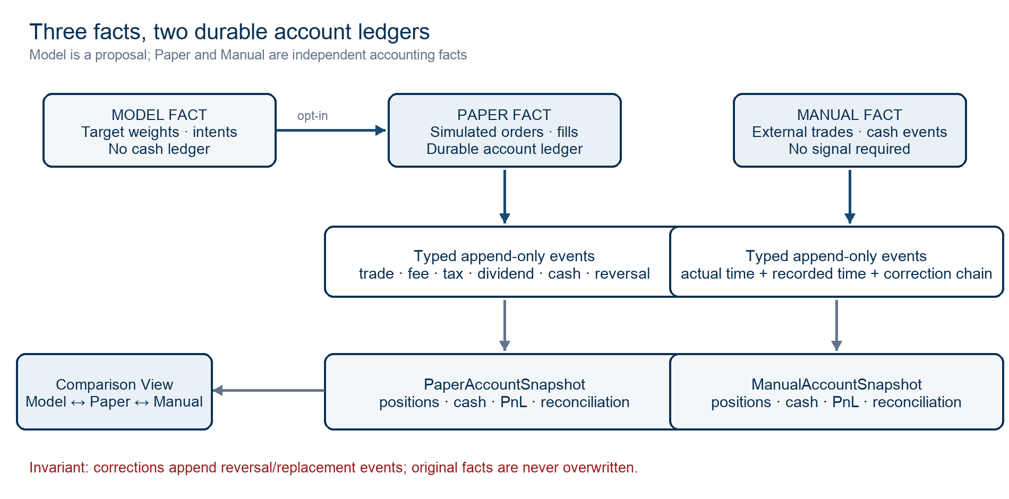
Figure 3. Model proposal versus independent Paper and Manual account ledgers.

8.1 Fact taxonomy
Fact | Authoritative source | Mutable? | Examples
Model | published strategy + selection + portfolio construction | New proposal versions; no accounting mutation | target weights、intents、suggested quantities、expected risk
Paper | simulated order/fill + Paper account ledger | Append-only events; rebuildable snapshots | planned order、simulated fill、fee/tax、cash、position、PnL
Manual | user-recorded external facts | Append-only events; corrections by reversal/replacement | external buy/sell、deposit/withdrawal、dividend、fee/tax、baseline

8.2 Typed ledger events
Event type | Core fields | Accounting effect | Notes
OpeningBalance | cash、positions、cost basis、as_of | 建立首次可重建基线 | 允许 import；替换必须显式确认并保留审计
TradeExecuted | side、qty、price、fee、tax、occurred_at | 更新现金、持仓、成本与已实现盈亏 | Manual 不要求 signal_id；Paper 必须关联 order/fill
CashDeposited / Withdrawn | amount、occurred_at、reference | 增加/减少现金 | 出金不可使结算现金非法；可带银行流水说明
FeeCharged / TaxCharged | amount、instrument?、trade? | 减少现金与累计费用 | 可内嵌 Trade，也可独立补录
CashDividend | instrument、amount、ex/pay dates | 增加现金并保留公司行动来源 | 自动数据可建议，Manual 由用户确认
StockDividend / Split | instrument、ratio、effective_date | 变更数量和成本基准 | 必须引用 corporate-action snapshot
PositionTransferred | instrument、qty、cost basis、direction | 处理转入/转出而非伪造成交 | 个人账户迁移常见，需独立语义
EventReversed / Replaced | reverses_event_id、reason、replacement_id? | 抵销原事件并可追加新事实 | 原记录永不覆盖或删除

8.3 AccountLedgerEvent envelope
Field | Type | Required | Invariant
event_id | UUID/str | Yes | 全局唯一，exact replay 返回原结果
account_id / mode | str / enum | Yes | PAPER 与 MANUAL 不可混写
event_type / schema_version | enum / int | Yes | typed payload；向后兼容读取
occurred_at | datetime | Yes | 事实实际发生时间，决定账户时点
recorded_at | datetime | Yes | 进入 Ditto 的时间，保留补录延迟
instrument_id | int? | By type | 交易/公司行动必需；现金事件可空
quantity / unit_price | int? / decimal? | By type | A 股数量为整数；金额使用精确 decimal/最小货币单位
gross / fee / tax / cash_delta | decimal | By type | 等式可验证，禁止 NaN/无限值
signal_id / paper_order_id | str? | Optional / Paper | Manual 可关联但不得强制；Paper fill 必须关联 order
reverses_event_id / reason | str? / str? | Correction | 更正必须指向有效未被抵销事实并写原因
idempotency_key / payload_hash | str | Write commands | 相同 key + 不同 payload → 409 conflict

9. Account Projection and Reconciliation

9.1 Projection invariants
• 事件与其账户投影在同一 SQLite 事务中提交；如果投影失败，事件也不可半成功。
• 权威真相是 typed ledger events；AccountSnapshot/PositionSnapshot 是可重建 read model。为启动速度保留周期快照，但必须带 last_event_sequence 与 checksum。
• 账户序列 `(account_id, sequence_no)` 单调递增；命令携带 expected_version，过期页面写入返回 409。
• 同一 as-of 的现金 + 持仓市值 = total value；估值缺失时绝不以 0 代替，返回数量事实与 valuation unavailable。
• A 股 T+1、可用数量、公司行动和费税通过 effective-dated policy 计算；策略规则不复制到前端。

9.2 Reconciliation modes
Mode | Compares | Outcome
Internal replay | ledger events ↔ rebuilt snapshot | 任何 checksum/position/cash 差异都是 BLOCKED
Paper order | Paper orders ↔ fills ↔ account events | orphan fill、duplicate fill、unapplied fill 生成 typed repair item
Manual statement | 用户输入的券商/银行汇总 ↔ Manual snapshot | 只生成差异与建议事件；未经确认不自动覆盖
Model comparison | Model target ↔ Paper/Manual actual | 输出 weight/quantity/cash/risk gap，不改变账户
Backtest comparison | 同期 backtest ↔ Paper/Manual | 归因 signal、timing、fill、fee、manual deviation

9.3 Migration from current records
Existing record | Migration rule | Compatibility
AccountSnapshotRecord baseline | 映射为 OpeningBalance；保留 snapshot_id 为 source_reference | 旧查询继续读 legacy；新投影验证金额/positions 一致后切换
intent-bound FillRecord | 仅属于既有 Manual execution sleeve；映射 TradeExecuted，并把 intent_id 作为可选 signal linkage | 填充 exact source fill_id，避免重复迁移
FillAdjustmentRecord | void → EventReversed；replace → reversal + replacement TradeExecuted | 保留 adjustment_id 与 reason
PositionRecord | 作为迁移校验，不作为新账本输入 | 新投影与旧 position history 做 checksum 对账

10. Paper Trading Design
Paper 的目标不是“看起来像券商”，而是验证真实数据下的策略、风控、成交假设和账户状态。对于日频个人量化，可靠的批次生命周期比 7×24 常驻交易 daemon 更重要。实时数据可用于 shadow 估值或分钟级模拟，但 gateway 仍然是纯模拟。

10.1 Paper session lifecycle
State | Required evidence | Allowed transition
PLANNED | model proposal、strategy/version、decision_time、data snapshots | → RISK_CHECKED / BLOCKED
RISK_CHECKED | authoritative Paper account、risk decision、policy version | → ACCEPTED / REJECTED
ACCEPTED | durable PaperOrder + execution eligibility | → ACTIVE / CANCELLED
ACTIVE | eligible market clock and price snapshot | → PARTIALLY_FILLED / FILLED / EXPIRED / BLOCKED
PARTIALLY_FILLED | fill sequence + leaves quantity + account events | → PARTIALLY_FILLED / FILLED / CANCELLED
FILLED | all fills persisted and projected | → RECONCILED
RECONCILED | orders=fills=ledger projection checksum | terminal; corrections append compensating events
BLOCKED | typed reason: no_price/stale_data/risk/storage/replay_conflict | operator resolves evidence then starts new run

10.2 Fill policies
Concern | Launch policy | Deferred sophistication
Market order price | 日频 EOD signal 默认 T+1 open/首个合格 bar；price snapshot 必须存在且 fresh | 盘口/成交量驱动 intraday fill
Limit order | bar high/low crossing + conservative price rule；显式 time-in-force | 队列位置与撮合深度
Partial fill | 按 bar volume participation 上限或可配置比例；确定性 seed | 逐笔撮合模型
Fees/tax | effective-dated A 股 commission/minimum/stamp/transfer policy；每笔留 policy_version | 券商个性化复杂费率
Slippage | spread/固定 bps/成交额冲击三档，策略明确选择；禁止默认 0 冒充真实 | 高阶 market impact calibration
Corporate actions | 订单与持仓按生效事件调整；引用 corporate-action snapshot | 复杂权利事件自动化
No price | BLOCKED；绝不使用 0.0 | 无

10.3 Durability and recovery
1. 创建 session/order 前写 durable command receipt 与 idempotency fingerprint。
2. 每次状态变更写 order event；每个 fill 使用稳定 fill_id，并在一个事务中写 fill + account ledger event + projection offset。
3. 进程重启扫描 non-terminal session；先重放 order/fill 与账户，再继续，不重复模拟已完成步骤。
4. reconcile 以 order quantity、cumulative fill、leaves quantity、account event sequence 和 cash/position checksum 五项核对。
5. 任何重复 key 的不同 payload、缺 price snapshot、未知 policy version 或 projection mismatch 都 fail closed。

10.4 What to reuse
• 复用现有 Order、OrderTicket/FSM、FillEvent、Account/AccountView、RiskDecision 与 reconciliation primitives。
• 保留 BrokerGateway Protocol 作为模拟边界，但将 `mode=paper` 设为 composition-time 必须条件；仓库和运行清单都不得出现 real broker adapter。
• 替换 InMemoryOrderEventJournal、内存 fills/account 和 wall-clock 构造；`simulate_fill` 测试 helper 不直接成为产品 API。

11. Time, PIT, and Replay Semantics
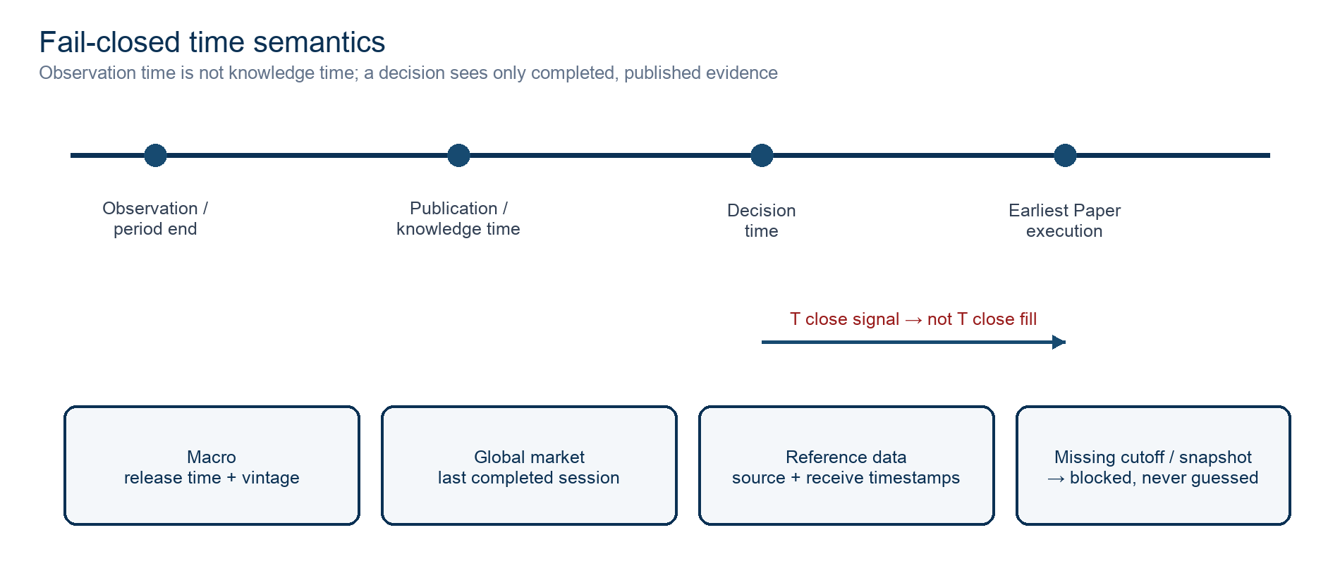
Figure 4. Visibility and execution cutoffs across macro, markets, decisions, and Paper.

11.1 Visibility rule
对任一 decision_time，系统只能消费 `knowledge_time ≤ decision_time` 且对应 source snapshot 已冻结的数据。对市场 bar，还必须证明该 session 在 decision_time 前完成；对行业/指数成员，还必须满足 effective interval；对 Paper 成交，还必须晚于 execution eligibility。任何字段缺失时 fail closed。

11.2 Domain-specific rules
Domain | Rule | Mandatory test
Macro | 按 publication/release 与 vintage 查询；修订值不能回填到旧决策 | future revision sentinel + ALFRED vintage golden
Global markets | 只使用决策前最后一个已完成交易时段；不能按相同日历日期直接 join | timezone/session cutoff sentinel
A 股 close signal | 使用 T 日收盘数据的 signal 最早 T+1 eligible，除非合同证明更早可见 | T close no-same-close-fill test
Industry / constituents | membership 按 effective_from/to 与 source snapshot | future membership sentinel
Rolling / shift | 左闭窗口；warm-up 显式；sortedness 与 lag 可验证 | boundary and warm-up tests
Manual | occurred_at 改变历史账户；recorded_at 只表示补录审计 | late-entry rebuild and as-of test
Paper replay | 同 session、snapshot、policy、seed 必须得到相同 fills 与 checksum | deterministic crash-recovery replay

11.3 Decision identity
所有 Today、Selection、Model proposal 和 Paper session 均携带同一个可追踪身份：`decision_time + strategy_version + universe_snapshot + dataset_snapshot_ids + feature_artifact_ids + selection_run_id + portfolio_policy_version + account_snapshot_id`。任何组件变化都产生新 identity，不静默覆盖旧结果。
实现提示：Polars `join_asof(strategy='backward')` 只解决“取左侧时点之前最近一条”的机械 join；它不能替代 published_at、calendar/session 和 source snapshot 的业务可见性验证。

12. API and Data Contracts
保持 `/api/v1`，优先做加法而非仓促升级 v2。新增接口以任务/资源为中心，旧 raw endpoints 在兼容期继续服务现有页面；当新 read model 完成真实验收后再发布 deprecation。所有写命令都由 application handler 处理，apps 只做 transport mapping。

12.1 Proposed API surface
Method / path | Purpose | Key request | Response / failure
GET /workspaces/today | 当日任务总览 | decision_time, account_ids | TodayWorkspaceView；关键证据缺失 → blocked items
GET /markets/context | 宏观/全球/A 股/行业快照 | as_of, snapshot? | MarketContextSnapshot；每块 freshness/maturity
POST /selection/runs | 运行正式选股 | strategy_version, as_of, universe, idempotency | 202 run receipt；409 replay conflict；422 invalid
GET /selection/runs/{id} | 选股总览 | id | stage counts、status、proposal、evidence links
GET /selection/runs/{id}/candidates | 候选/排除 drill-down | cursor, filters | stable ordered page + bundle hash
POST /paper/sessions | 从 Model 建 Paper 计划 | proposal_id, account_id, policies | PaperSession PLANNED；missing evidence → 422
POST /paper/sessions/{id}/runs | 推进一次模拟 | market snapshot, clock, idempotency | durable run receipt；503 storage/readiness
GET /accounts/{id}/snapshot | 账户 as-of 快照 | as_of | positions/cash/PnL + last_event_sequence
POST /accounts/{id}/events | 录入 Manual 事实 | typed event, expected_version, idempotency | event receipt + updated projection；409 conflict
POST /accounts/{id}/reversals | 追加更正 | target_event_id, reason, replacement? | reversal chain；422 invalid target
POST /accounts/{id}/reconciliations | 对账 | statement/baseline reference | typed diffs；不会自动覆盖
GET /portfolio/comparison | Model/Paper/Manual 对比 | as_of, model_id, account_ids | comparable snapshots；as-of mismatch → 422
GET /system/readiness | 数据/作业/备份/版本状态 | as_of | SystemReadinessView；unknown 显式

12.2 Common response evidence
Field | Meaning | Guarantee
schema_version | DTO contract version | 客户端按 major-compatible schema 解析
request_id / trace_id | 一次调用与跨域编排关联 | 日志、trace、job、audit 可检索
generated_at / as_of | 生成时间与事实截止时间 | 禁止用 generated_at 冒充 as_of
snapshot_ids | 所有数据/特征/账户输入 identity | 足以重放；顺序 canonicalized
maturity | stable / experimental / blocked | UI 必须保真显示
freshness | fresh / stale / partial / unavailable | 包含 measured_at、threshold、reason
status / blockers | ready/review/blocked + typed reasons | unknown/partial 不被折叠为 ready
content_hash | canonical payload checksum | 缓存、cursor、重放与冲突检测

12.3 Idempotency and concurrency
Scenario | Expected behavior | Reasoning
相同 key + 相同 payload | 返回首次结果，不重复副作用 | 用户双击、网络重试和 job 重启安全
相同 key + 不同 payload | 409 IDEMPOTENCY_CONFLICT，返回 canonical fingerprint | 防止同一意图静默变义
expected_version 过期 | 409 STALE_ACCOUNT_VERSION，附最新版本 | 防止旧页面覆盖新账户事实
依赖数据 stale/unavailable | 422/503 typed blocker；不创建半成品 session/event | PIT 与账户完整性优先
写成功、响应丢失 | 重试读取 command receipt 并返回同一 receipt | 实现 effectively-once 用户语义
读模型滞后 | 响应带 projection_offset；关键动作在同事务内同步投影 | 单机系统无需引入异步消息总线

13. Storage, Consistency, and Operations

13.1 Storage topology
Data class | Storage | Consistency / backup policy
Raw/curated market & macro | 现有 Parquet/columnar data products + catalog | immutable partition/snapshot；checksum；provider replay
Research artifacts | analysis-owned SQLite/artifact files | versioned immutable evidence；不与账户事务混写
Paper/Manual ledgers | portfolio-owned SQLite database | WAL、single writer、FULL durability for ledger commit、online backup
Paper OMS | execution-owned SQLite database or tables | order/fill/event durable；application 做跨库 reconciliation，不宣称跨库原子
Workspace projections | application-owned read tables/cache | 可由权威记录重建；带 projection_offset/content_hash
Secrets | OS keychain / existing config precedence | 不写 repo、浏览器 localStorage、日志或 evidence bundle

本机 SQLite 足以支撑单操作者工作量，但需要明确单 writer、busy timeout、短事务、WAL checkpoint 和恢复流程。SQLite 官方文档说明 WAL 可并发读写但同一时刻仍只有一个 writer，且依赖同一主机共享内存；这与 Ditto 的本地优先边界一致。运行时 SQLite 已实测为 3.53.4，晚于 2026 年 WAL-reset 修复版本。

13.2 Cross-store consistency
• 不承诺多个 SQLite 数据库之间的分布式原子性。每个 owner 在自身数据库内强一致；application 用 durable process record 记录阶段与补偿。
• Paper fill 先在 execution 形成 durable fact，再以稳定 fill_id 投影到账户；失败时 session 标 BLOCKED，可安全重试；对账永远能识别 orphan/unapplied fill。
• Manual 事件与账户投影放在同一 portfolio 事务中，无需 outbox/Kafka。
• 分析型 workspace projection 可重建；用户写命令的 canonical receipt 不依赖异步 projection 才算成功。

13.3 Job model
Job | Trigger | Retry / recovery | Completion evidence
Reference ingestion | schedule/manual | partition checkpoint；source rate limit aware | snapshot + DQ + freshness + lineage
EOD decision | after data readiness | same-input no-op；changed-input conflict | decision identity + signal package
Selection run | manual/EOD | run receipt + stage checkpoint | candidate bundle hash + proposal
Paper run | eligible session/manual | resume non-terminal session | order/fill/ledger reconciliation
Account rebuild | migration/correction/diagnostic | idempotent replay from snapshot offset | cash/position/checksum match
Backup verify | daily/weekly | copy via SQLite backup API; restore to temp path | opened DB + integrity_check + golden queries

14. Observability and Operational Readiness
可观测性围绕用户结果，而不是只看 HTTP 200。每个工作流贯穿 `trace_id / decision_run_id / selection_run_id / paper_session_id / account_id / snapshot_id`。日志解释发生了什么，trace 展示跨能力编排，metrics 统计长期可靠性；三者用相同关联键。
Signal | Target / alert | Owner | Launch gate
Daily readiness | 20 个交易日中 ≥95% 在配置截止前 ready；任何假 ready 为 0 | apps/application | Required
PIT completeness | 100% decision/selection 有 cutoff + all snapshot ids；缺一即 blocked | data/application | Required
Paper reconciliation | 100% terminal sessions order=fill=ledger；zero-price fill = 0 | execution/portfolio | Required
Manual integrity | 100% event replay cash/position checksum；所有 correction 可追链 | portfolio | Required
Workspace latency | 本机 warm p95 < 500ms；selection run 另报 stage duration | application/apps | Recommended
Data freshness | 每个 product 自有阈值；stale/partial/unavailable 不得被聚合隐藏 | data | Required
Backup recovery | 每周自动验证；RPO ≤ 1 日，RTO ≤ 30 分钟（个人工作站） | apps/platform | Required
User task success | 5 分钟环境理解、1 分钟实际事件录入、当日三账复盘 | ditto-app/application | Required

14.1 Error taxonomy
Class | Examples | UI behavior
Data blocked | missing_snapshot、stale_price、unknown_release_time、source_unavailable | 显示受影响证据层与可行动修复；禁止继续 Paper
Domain rejected | risk_rejected、insufficient_cash、T1_unavailable、invalid_correction | 保留输入与规则证据；用户可修改后发新命令
Conflict | idempotency_conflict、stale_version、changed_input | 刷新 canonical state；不自动覆盖
Operational | db_busy、disk_full、backup_failed、projection_mismatch | 阻断写入并提供 trace/runbook；不以空数据降级
Partial reference | 一个非关键全球代理缺失 | Markets 显示 partial；核心 A 股/账户路径可继续但证据 ribbon 标黄

15. Security and Privacy
Control | Design | Out of scope
Network | 默认仅绑定 loopback；跨设备访问必须另行 threat model 和批准 | 公网服务、零信任网关、多区域 HA
Secrets | Tushare/FRED/只读行情 token 存 OS keychain；日志与 evidence scrub | 券商凭据，因为不存在真实 broker
Financial data | 账户、成交、备注本地存储；文件权限最小化；备份可选加密 | 云端同步和家庭多用户共享
Write safety | typed command、expected_version、idempotency、append-only correction、audit | 通用 RBAC；单操作者用确认边界即可
Supply chain | Pixi lock、固定依赖、CI/hashes、禁止 pip 临时漂移 | 企业制品签名平台
AI | 只读解释默认；任何账户写入仍走 application command 与人工确认 | Agent 自主执行 Paper/Manual 写动作
Broker prohibition | composition registry + conformance test 断言只有 mode=paper gateway | 任何真实下单、撤单、账户查询 adapter

15.1 Threats that matter for a personal workstation
• 误把 stale/mock/experimental 数据当真实，导致错误决策；通过强制 maturity/freshness/PIT evidence 防护。
• 重复点击、网络重试或崩溃造成重复成交/现金事件；通过 idempotency receipt 与 payload hash 防护。
• 账户更正覆盖原事实，破坏复盘；通过 reversal/replacement 链防护。
• API token 或真实账户数据进入 git、日志、截图和共享 evidence；通过 keychain、scrub 与输出分类防护。
• 未来误装真实 broker adapter 扩大系统权限；通过 composition-time denylist/allowlist 和 repo search gate 防护。

16. Validation Strategy
验证分为五个不可互相替代的层级。只有同时通过结构、确定性、真实数据、持续运行和用户任务证据，能力才可在产品中标为 ready。
Level | Question | Required evidence | Example
L0 Structural | 代码/路由/合同存在吗？ | import boundary、OpenAPI、generated types、schema | 不能称产品完成
L1 Deterministic | 固定输入下语义正确吗？ | unit/integration/golden、PIT sentinel、replay checksum | selection stage / ledger replay
L2 Real data | 当前 provider 与真实数据可用吗？ | fresh Tushare/FRED/read-only realtime exercise、license、coverage | 宏观 vintage / 指数 session
L3 Operational | 连续运行与恢复可靠吗？ | 20 trading days、restart、disk-full/DB busy、backup restore | Paper non-terminal recovery
L4 User outcome | 用户能完成任务并理解结果吗？ | timed workflow + screenshot/record + no mock fallback | 5 分钟判断 / 1 分钟录入

16.1 Mandatory test matrix
Area | Must-pass tests
Architecture | `pixi run -e dev arch-check`；agent→application only；apps is only composition root；no real broker adapter
Macro/global PIT | future revision sentinel、publication cutoff、last completed session、timezone/DST、snapshot propagation
Selection | survivorship-safe universe、effective industry、stage counts、exclusion reason、factor contribution、deterministic hash
Manual ledger | all event types、duplicate/conflict、late entry、reversal chain、full replay、baseline migration、cash/position invariants
Paper | no-price blocked、T close/T+1、fees/tax/slippage、partial fill、restart at every state、order-fill-ledger reconcile
API | idempotency、expected_version、typed 409/422/503、schema compatibility、maturity/freshness preservation
Frontend | VITE_USE_MOCK=false real API；five workspace journeys；blocked/partial/stale；keyboard and responsive visual audit
Operations | SQLite backup/restore、integrity_check、WAL checkpoint、disk-full、busy retry、trace correlation、20-day evidence

16.2 Real verification still required
Unknown today | Verification
当前 Tushare/FRED 权限、覆盖、新鲜度与许可 | 重新运行 live certification；不能沿用历史 PASS 当当前事实
中国宏观真实发布时间与修订规则 | 逐指标建立 release calendar/evidence；估算 lag 只能 experimental
全球核心指数数据源与 session 语义 | 选定 source 后验证 symbol、timezone、holiday、close completeness、license
Paper 成交模型是否足够保守 | 与同期真实行情/人工成交比较 fill price、成本、未成交率；按偏差调参
Manual 账户是否可完整重建 | 用脱敏真实账单/手工样例覆盖成交、资金、费税、分红、转仓与更正
产品是否真的有用 | 连续 20 个交易日只用 live mode 完成 Today→Selection→Paper/Manual→Review

17. Migration and Delivery Boundaries
本 RFC 定义阶段边界与退出证据，不替代后续逐 task 施工计划。迁移遵循 strangler 策略：先新增 task read models 和独立账本，保留旧 API；真实验收完成后才让 ditto-app 切换并废弃 legacy 页面。
Milestone | Deliverable | Exit criteria
M0 Contract freeze | DecisionIdentity、time contract、maturity/freshness、account modes、broker prohibition ADR | 架构评审批准；OpenAPI 草案；arch-check 规则可表达
M1 Market & Selection truth | MarketContextSnapshot、SelectionRun read models；Markets/Screener live 改造 | 真实宏观/指数/行业/个股数据；PIT sentinel；无 metadata-only 冒充
M2 Manual ledger | 独立 Manual account events、commands、projection、migration、Portfolio Manual UI | 任意交易/现金/分红/费税/更正；完整重放与脱敏账单验收
M3 Durable Paper | Paper session/order/fill stores、clock/policies、recovery、Paper UI | 无 0 价；崩溃恢复；order-fill-ledger 100% reconcile
M4 Unified Portfolio | Model/Paper/Manual comparison、risk/PnL/attribution、Today command center | 同 as-of 三事实可比；5 分钟/1 分钟任务验收
M5 Operational proof | 20-day dogfood、backup restore、fresh provider evidence、SLO dashboard | L0–L4 全部通过；旧 routes 有明确 deprecation

17.1 Compatibility policy
• 现有 `/trade/daily-decision/v1/v2/v3` 和 intent-bound fill 在 M1–M4 保持可读；新页面优先切 workspace/account APIs。
• 旧 baseline/fill 数据只迁移一次，source_reference + payload hash 防重复；切换前新旧 projection 做双读 checksum。
• 数据库 schema/migration 属于需批准的高风险实施动作；后续计划必须单列备份、dry run、回滚与恢复证据。
• 前端路由迁移用 redirect 和 preserved deep links；视觉组件复用，不同时重写 design system。

17.2 Release kill criteria
• 任何真实券商 adapter、凭据或订单写路径进入 composition。
• 关键 read model 在缺 snapshot/cutoff 时继续给 ready，或 UI 把 partial/experimental 显示为 live。
• Paper 仍可能 0 价成交，或 session 重启后产生重复 fill/account event。
• Manual 更正覆盖/删除原始记录，或任意交易仍被强制绑定 signal。
• 只用 fixture/mock/route coverage 证明 release，没有当前真实数据和完整用户任务证据。

18. Alternatives Considered
Alternative | Why considered | Why not selected
Microservices + message broker | 能力包多、研究/交易/数据可独立扩展 | 单用户本地工作站没有独立扩容需求；增加部署、事件一致性和故障面
Full Event Sourcing | 账户审计与可重放天然匹配 | 仅 Paper/Manual 事实需要追加账本；全系统事件化会显著增加 projection/schema 治理
PostgreSQL | 更强并发、schema/migration 工具丰富 | 当前单操作者/单机不需要；SQLite + single writer + WAL 足够，迁移触发条件另列
Reuse intent-bound Fill for all Manual | 少建新模型，复用现有存储 | 无法表达无 Signal 的真实交易、现金/分红/转仓，也污染 execution 语义
Treat Manual as broker gateway | 把外部成交统一为 broker callback | 用户补录不是连接态 gateway；会重新引入 broker/session/recovery 的错误概念
Frontend aggregates raw APIs | 上线快、后端改动少 | PIT、partial、状态和跨域排序在客户端重复，无法形成单一产品真相
Paper = immediate fill only | 确定、简单、测试快 | 可保留为 test profile，但不能代表产品级成本、限价、部分成交与恢复
Cloud/multi-user first | 未来可远程使用或商业化 | 与本地个人系统目标不符；RBAC/HA/合规会挤压核心闭环

18.1 Explicitly deferred / overdesigned
Defer | Reopen only when
A 股真实券商、MiniQMT、订单 session/recovery | 用户重新获得稳定合规接入能力，并单独批准真实交易 threat model
全球多资产交易、外币现金簿、跨市场结算税务 | 产品目标从参照层变为全球交易；需新 D-level decision
分钟/tick/HFT、算法执行 | 日频闭环稳定且真实用户证据显示分钟级能带来明确增量
多租户、复杂 RBAC、机构合规 | 系统开始服务多个独立操作者或公网部署
Kafka/outbox/分布式 tracing backend | 真正出现多进程/多服务、吞吐或跨主机一致性问题
继续扩张 Agent 角色/自治 | Markets、Selection、Manual、Paper、Portfolio 五条 live workflow 全部 L4 通过
通用 feature store / lakehouse | 现有 Parquet/materialization 无法满足已量化的性能或复用需求

19. Decision and Open Questions

19.1 Proposed approval
建议批准本 RFC 作为后续系统方案与执行计划的架构基线。批准意味着：D1–D10 保持关闭；新增能力按本文 owner/contract/consumer 边界落入现有 13 包；优先完成 Market/Selection、Manual ledger、durable Paper 和统一 Portfolio；任何完成声明按 L0–L4 证据分层。

19.2 Remaining implementation decisions
Question | Default in this RFC | Decision deadline
Manual ledger 金额表示 | 公共 DTO 使用 decimal string；存储使用 integer minor units 或精确 decimal，不用 binary float | M0 schema design
Paper/portfolio 是否同库 | 分别 owner 存储；fill→ledger 通过 durable process + reconciliation；若同 SQLite 文件仍保持模块表边界 | M0 spike
首个全球指数数据源 | 先选覆盖、许可、session timestamp 可证明的只读 provider；不预设供应商 | M1 live certification
日频 Paper 默认成交点 | T+1 open / first eligible bar；策略可显式选择保守 profile | M3 policy approval
旧 intent-bound manual 数据保留多久 | 至少经过一个完整迁移+restore+20-day cycle 后再 deprecate | M5
何时需要 PostgreSQL | 出现多用户、远程 host、多 writer 或 SQLite contention 达到 SLO blocker 时 | Operational trigger

19.3 Reopen conditions for accepted product decisions
只有外部条件或用户目标实质改变，才重新打开 D1–D10。例如：稳定合规券商 API 恢复且用户明确授权真实下单；系统从个人本地工具转为多人服务；全球资产从环境参照变为可交易资产。单纯因为已有代码、原型或插件可用，不足以改变产品边界。

20. Industry Practice Mapping and Sources
Practice | How Ditto applies it | Source
Macro vintages | 保存 publication/knowledge time 与 source vintage；历史决策按当时版本查询 | Federal Reserve Bank of St. Louis — FRED observations & vintage dates
Paper reality models | price/fill/fee/slippage/settlement 都是显式 policy；Paper 使用真实行情、虚拟资金 | QuantConnect official Paper Trading and Fill Model docs
Local SQLite WAL | 同机并发读写、单 writer、checkpoint/backup；固定已修复版本 | SQLite official WAL documentation
CQRS proportion | 同库分读写模型与 task DTO；不为单用户引入独立 read database/message bus | Microsoft Azure Architecture Center — CQRS Pattern
Time-aware joins | 仅 backward as-of，外加 publication/session/snapshot 业务守卫 | Polars official join_asof documentation
Time-series validation | walk-forward / ordered folds + optional gap；禁止随机打乱未来到过去 | scikit-learn TimeSeriesSplit documentation
Observability | trace + metric + log 用同一 decision/session/account identity 关联 | OpenTelemetry official observability primer
API contracts | OpenAPI 继续作为后端/ditto-app 传输事实源，新增接口做 additive evolution | OpenAPI Specification

• FRED series observations
• FRED series vintage dates
• QuantConnect Paper Trading
• QuantConnect Trade Fills
• SQLite Write-Ahead Logging
• Microsoft CQRS Pattern
• Polars DataFrame.join_asof
• scikit-learn TimeSeriesSplit
• OpenTelemetry Observability Primer
• OpenAPI Specification

21. Repository Evidence Register
Evidence | Repository path
Product decisions D1–D10 | docs/reviews/2026-08-30-system-product-positioning-and-app-blueprint-baseline.md
Long-term roadmap | docs/roadmaps/ditto-development-roadmap.md
Machine dependency boundary | .importlinter
Architecture context | docs/architecture/agent-context-pack.md; boundaries-and-abstraction-standards.md
Paper gateway/runtime | packages/execution/.../paper.py; packages/application/.../paper_trading_process.py
Manual fill/baseline | packages/application/.../commands/trade.py; commands/account.py
Selection evidence/templates | packages/strategy/.../selection_evidence.py; templates/stock_sector_rotation*.py
Macro query/API | packages/data/.../macro_service.py; application/.../queries/macro.py; apps/.../routes/macro.py
Current Markets/Screener | ditto-app/src/features/markets/components/markets-page.tsx; features/screener/...
Current Portfolio | ditto-app/src/features/trading/components/portfolio-page.tsx

Evidence precedence: machine constraints → current source/tests → architecture docs → roadmap. This RFC does not overwrite contradictory source behavior; it identifies the required migration.

Use footnotes for definitions, assumptions, or terms that need precision without interrupting the main narrative.

